**STUDI KASUS**

Sebuah Komunitas Seni Tulis ingin mengikutsertakan anggotanya dalam sebuah kontes seni dalam bidang (event) menulis sebuah syair sajak, dan didalam komunitas tersebut terdapat anggota yang terbilang dalam jumlah banyak sehingga pemimpin komunitas kebingungan dalam memilih anggotanya yang akan diikutsertakan dalam kontes seni tersebut. Untuk menentukan keikutsertaan salah satu anggotanya, ketua komunitas mengadakan seleksi internal terlebih dahulu agar dapat menentukan anggota yang dapat mengikuti kontes tersebut. Seleksi yang diadakan yaitu berupa “Menulis Sajak Syair” dengan tema tertentu dan Adapun untuk kriteria yang digunakan sebagai penimbang untuk menentukan anggota yang akan diikutsertakan berupa yaitu kerapihan dalam tulisan, keserasian kata, ketepatan ejaan, kesopanan, dan kekreatifan penulis. Nilai hasil yang didapat tersebut akan diserahkan kepada tim ahli yang akan menentukan salah satu anggota yang dapat mengikuti kontes tersebut.

Dengan data nilai yang didapat yaitu sebagai berikut :

|  |  |  |  |  |  |
| --- | --- | --- | --- | --- | --- |
|  | Kerapihan | Keserasian | Ketepatan | Kesopanan | Kekreatifan |
|  | C1 | C2 | C3 | C4 | C5 |
| Atribut | Benefit | Benefit | Benefit | Benefit | Cost |
| Nama 1 | 15 | 19 | 14 | 22 | 3 |
| Nama 2 | 12 | 20 | 11 | 26 | 2 |
| Nama 3 | 18 | 19 | 9 | 16 | 4 |
| Nama 4 | 8 | 20 | 16 | 14 | 2 |
| Nama 5 | 6 | 22 | 6 | 10 | 5 |
| Nama 6 | 9 | 14 | 11 | 19 | 1 |

Dari data diatas tersebut akan dilakukan seleksi Kembali dengan seorang ahli menggunakan perhitungan dengan metode SAW dan hasil yang didapatkan yaitu Nama 1 yang dapat ikut serta dalam kontes seni tersebut.

**Kriteria :**

C1 : Kerapihan Tulisan

C2 : Keserasian Kata

C3 : Ketepatan Ejaan

C4 : Kesopanan

C5 : Kekreatifan

**Atribut :**

C1 : BENEFIT

C2 : BENEFIT

C3 : BENEFIT

C4 : BENEFIT

C5 : COST

**PENJELASAN MATLAB**

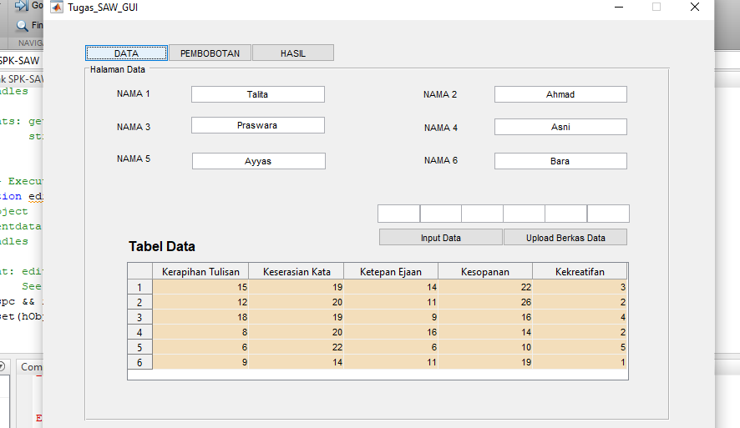

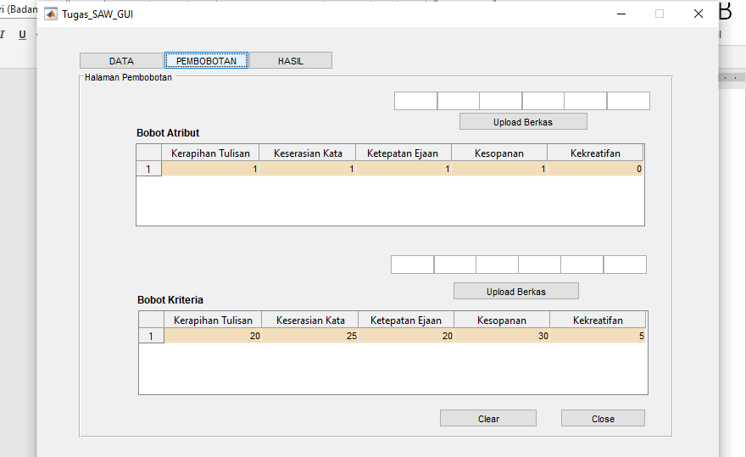Gambar diatas merupakan gambar GUIDE dari tabel tempat penyimpanan data nilai peserta yang telah diseleksi serta tempat memasukan nama-nama calon peserta yang akan ikutserta kontes seni setelah diseleksi.

Tabel diatas adalah tabel tempat menampung data nilai bobot atribut serta bobot kriteria Adapun bobot atribut bernilai 1 apabila “Benefit” dan 0 apabila “Cost”. Dan untuk tabel bobot kriteria jumlah keseluruhan bobot kriteria yaitu 100.

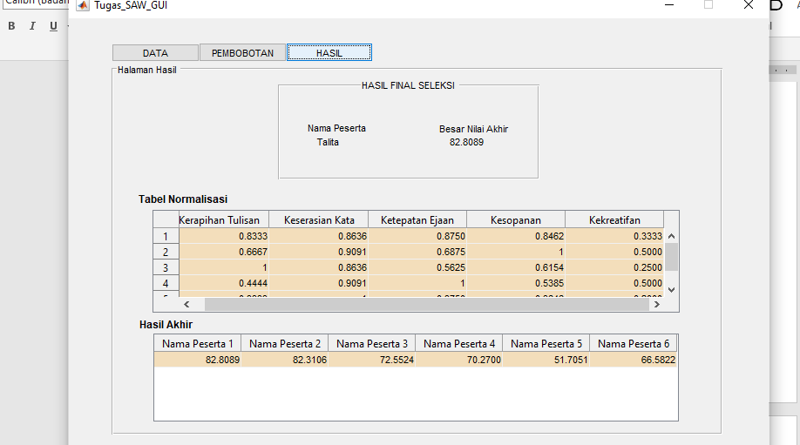

Data dari ketiga tabel tersebut dilakukan proses perhitungan dan didapatkan nilai hasil akhir sebagai gambar diatas yaitu tertera tabel hasil normalisasi dan tabel hasil akhir beserta nama peserta yang layak untuk ikut serta dalam kontes seni “Menulis Sajak Syair”.

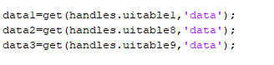

Kode diatas untuk mengambil data-data nilai pada tabel, yaitu tabel 1 berupa tabel data, tabel 8 berupa tabel atribut, tabel 9 berupa tabel kriteria.

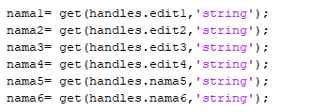

Kode diatas untuk mengambil data nama-nama peserta yang akan diseleksi

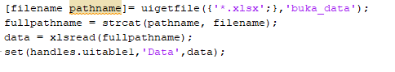

Kode diatas merupakan salah satu kode untuk memasukan data dengan cara upload berkas excel.

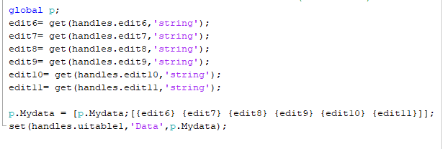

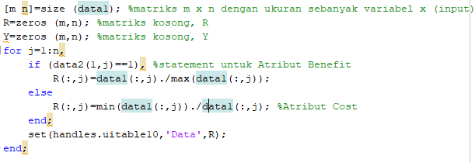Kode diatas merupakan kode untuk memasukan data dengan cara input data, data diambil setelah dimasukan, dan di set kedalam tabel 1 yang merupakan tabel data.

Kode diatas merupakan kode penghitungan normalisasi untuk tabel/matriks data yaitu data1 dengan statement atribut benefit dan cost. Kemudian hasil dari nilai normalisasi yang diperoleh disimpan pada matriks R dan di Set pada tabel10.

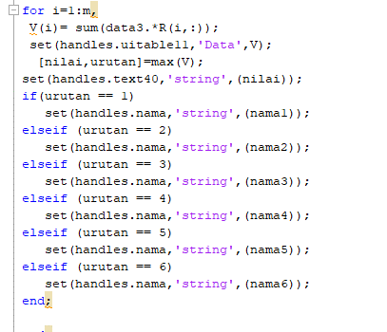

Kode diatas adalah kode untuk penjumlahan hasil yang didapatkan dari perkalian bobot kriteria dengan hasil matriks normalisasi yaitu matriks R untuk menentukan nilai akhir serta proses perangkingan nilai akhir agar diketahui peserta dengan nilai yang paling besar dan layak ikut dalam kontes seni tulis tersebut.